## 变量运算

**变量运算都是整数运算，不存在小数**

shell中所有变量的赋值都是字符串，要想让数值进行运算，必须用let、expo等命令，另外，shell不能处理浮点小数，处理必须用bc计算器（但是我试了不行）

expr 命令：进行数值间和运算，并打印结果

例：

a=10

b=2

expr a+b

12

另一种运算方法：

$(())

echo $((a+b))

echo $((a-b))

echo $((a*b))

echo $((a/b))

echo $((a%b))

echo $((a**b)) a的b次方



let运算：

let 运算



let 变量=运算

echo $变量

$[]运算：echo $[运算]



以及数值比较：

(()) ((1>=9)) ((2=4)) ((2<=0))

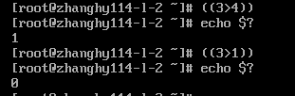

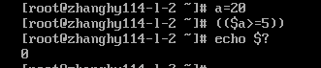

$?返回上一个执行结果，1为假，0为真

数值比较2：

-eq equal等于

-gt great than 大于

-lt less than 小于

-ge great than and equal 大于等于

-le less than and equal 小于等于

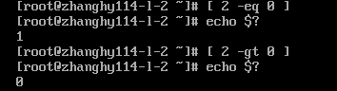

linux计算器：

bc交互式

输入bc命令进入交互式计算器界口

但是我不可以进行小数运算

yum install bc –y(安装计算器)

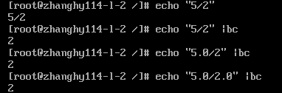

## 2.变量内容的编辑

${}对内容编辑用{}

将一个变量内容进行删除打印，**但是不会改变变量内容**

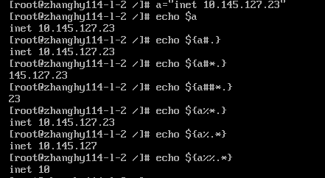

echo ${a#*.} 表示从前往后删，从第一个.之前的内容全部删除，*代表.之前内容

echo ${a##*.} 表示从前往后删，从最后一个.之前的内容全部删除，*代表.之前内容

echo ${a%.*} 表示从后往钱删，从第一个.之前的内容全部删除，*代表.之后内容

echo ${a%%.*} 表示从后往钱删，从后往前最后一个.之前的内容全部删除，*代表.之后内容

打印变量的字符个数

echo ${#a}

如何切割变量内容(切片操作)

echo $(a:num:num) 第一个num表示第几个字符，第二个表示从这个字符开始有几个字符



内容替换

echo ${a/10/88} 第一个表示要替换的内容，第二个表示替换后的内容



完美

变量值完全替代

echo ${a-283743}

当变量a没有值时，用283743代替，有值的话则不代替

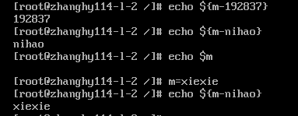

以上操作均没有赋值或者修改变量的值，只是打印修改

接下来时无论变量有没有值，均用后面值代替

echo ${a+283743}

## 3.检测脚本运行过程

bash –vx 脚本名字

编写一个脚本，如果/root下面有app目录没有则提示没有，那么创建，

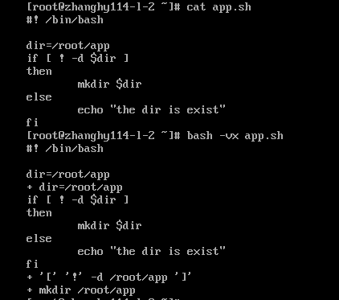

## 4.条件测试

[ 命令，这是一个命令，里面放置条件判断，所以命令之间必须用空格隔开



结束用]结束

接下来测试是否有www目录

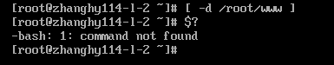

test + 条件语句，用来测试，真返回0，假返回1

判断数值：

test 1 –eq 3

判断文件：

test –d 文件

判断权限：

test –r 文件 判断用户是否有读权限



[ 条件 ]可以判断也可以

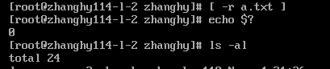

### if 语句

（语句可以是条件判断[ 内容 ]，也可以是单纯的命令ls –al a.txt）

模块

if 语句；then

内容

fi

例子1：

判断是否存在文件a.sh

如果不存在就创建，存在就提示已经存在，创建完记得提示已经创建完

方法1：执行命令，然后if [ $? –eq 1 ]

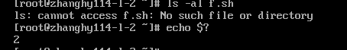

$?不为0即为错

方法2：if ls –al a.sh;then

## 5.文件权限

本来是要和4一起讲的，但是我觉得真的很重要，就单独拿出来讲了

什么用户创建了这个文件，这个文件的前3个就是针对这个用户，中三个是针对这个用户的用户组的，最后三个是其他用户。



可以看到用户和用户组权限是root，rw 和r。

那么我们将这个文件传给其他用户



可以看到其他用户只有r读权限，试试其他用户反应？

果然只能查看，写内容或者执行（不是脚本，没必要执行）都不可以

我们修改权限为rw，让他可以读和写

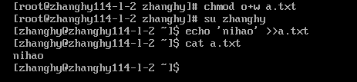

很简单的权限

### 修改权限

chmod 命令

修改规则：

u代表用户

g代表用户组

o代表其他用户

u+x 用户增加可执行权限

a+x 所有增加可执行权限

chmod u=rw- a.txt (将a.txt的用户权限修改为rw-)

### 2.ACL权限

当一个文件/目录，是root用户文件，我想让alice用户可以访问，但是，其他用户不能访问，这就需要增加ACL权限

cat /etc/passwd 我创建了二个用户zhanghy和zhanghy114

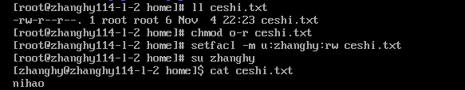

增加了用户zhanghy的rw权限，发现可以访问

但是切换zhanghy114，则没有权限



用法：

 setfacl -m u:alice:rw /home/test.txt //增加用户alice权限

setfacl –m u:用户名:权限 文件目录

 setfacl -m o::rw /home/test.txt

查看这个文件的ACL权限

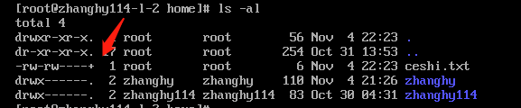

+表示有ACL权限

查看命令：

getfacl +文件/目录

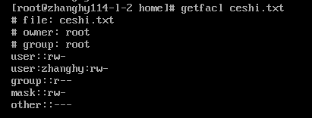

删除所有用户（owner除外）权限

setfacl –b 文件

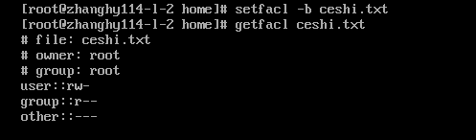

### 3.chattr

常用于锁定某个文件，拒绝修改

**chattr +i 文件/目录 文件无法修改，删除，添加内容，但如果是目录则无法在目录下创建和删除文件，但是可以修改其中子文件**

**chattr +a 文件 仅仅可以对文件追加内容，无法修改删除内容**

chattr +A 无法修改文件访问的时间



恢复 chattr –i –a –A等操作即可

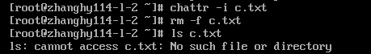

### 4．sudo

通过sudo提权，但是需要输入root密码

## 6.文件类型

d 目录文件（蓝色）  
b 设备文件（块设备）存储设备硬盘，U盘 /dev/sda, /dev/sda1  
c 设备文件（字符设备）打印机，终端 /dev/tty1  
l 链接文件（淡蓝色）  
s 套接字文件  
p 管道文件

脚本文件必须是可执行才有颜色（绿色）



其中app是蓝色，为目录，a.sh是脚本，因为加了可执行才有颜色，runlianjie.txt是软连接文件，其他为普通文件

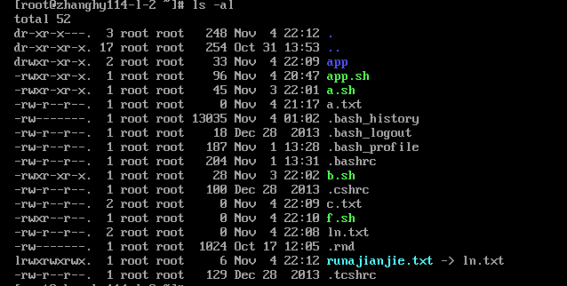

只要记住这三种颜色就够了

## 7.括号() {} []区别 （后续补充）

() {} []说真的,这三种符号快把我折磨死了

### ()

1.一般用在创建子shell时候运行一段命令，运行完关闭

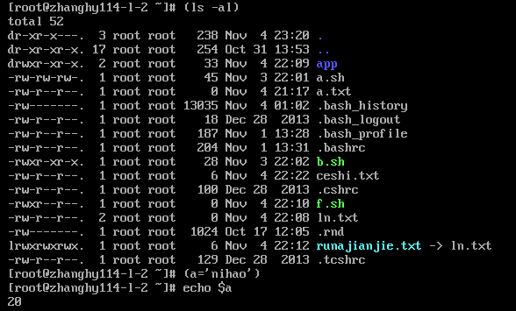

2数组创建 array =(a,d,v,w)

### {}

1. 当变量打印时为了防止字符串与变量混淆

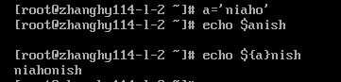

2.${}对变量内容编辑，详细见第二章

### []

1. 变量运算

echo $[运算结果]

eg: echo $[2+3]

1. shell命令

which [

用于条件判断

但是二边都要有空格，内部操作符和内部变量之间也要有空格



1. 用于数值判断

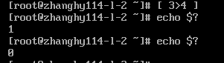



4．用于字符串比较（字符串和数值也可以）

**由于变量值是字符串**

所以字符串比较也是可以的，但是一定要转义< 或>，\>和\<才可以

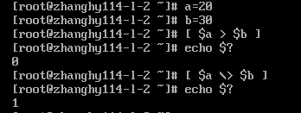

可以看见，没有转义是不可以执行的，执行也是错误，而且没有大于等于转义

### [[]]

1.与[]区别在于，不可以进行运算

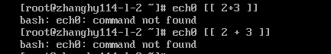

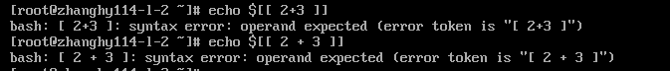

1. 他是关键字，但是也要二边都要有空格
2. 也不可以进行数值比较

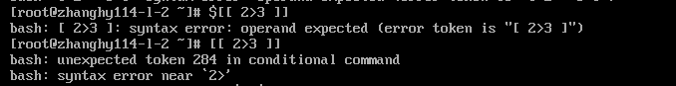

1. 但他可以字符串比较（字符串和数值），而且不用转义，而且执行小于等于都可以

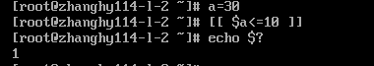

1. 甚至可以进行&&和||运算，这是[]不可以实现的

我们先测试[[]]进行逻辑运算

已知a=30

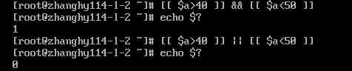

所以语句执行完美。

但是用[]语句就完了

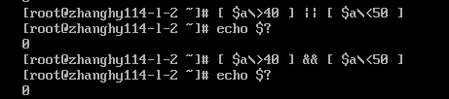

他执行不出来结果

### (())

双小括号

用于数值运算

echo $((运算结果))

